医疗质量日常管理查检督导系统项目需求

一、项目需求
项目名称 | 采购模块名称 | 数量 | 备注
等级评审查检督导项目 | 医疗质量日常管理查检督导系统 | 1套 | PC端+移动端

功能技术参数及要求
说明：标有▲的条款为重点指标，作为评分依据，但不作为废标条件。
医疗质控日常查检通过标准化的模板，建立查检的规范体系，定时启动查检督导任务，分配人员进行日常查检，通过评分进行问题收集汇总，生成科室和职能科室的日常查检分析汇总，根据问题的严重程度发起持续改进模式，进行科室的整改督导，建立查检督导体系和评价体系。
具体功能主要包括：
▲1、支持等级评审迎检管理系统条款关联及数据结果调用查看；进行条目数、合格率统计分析（条目总数、合格条目数、不合格条目数、不相关条目数）。
2、月度趋势分析：月度合格率趋势分析图。
3、各检查项目合格率：项目明细统计分析。
▲4、常用图：鱼骨图、柏拉图、雷达图、甘特图。
5、主题维护：可新增查检督导主题，添加和删除分组。
▲6、工作组绑定：分组绑定工作组管理，快速归集分类
7、新建查检表：可添加属性、病区、名称、评分、排序和检查说明。
▲8、场景维护：通过添加行，设置场景所需信息，针对信息支持进行输入框、下拉框、复选框、单选框设置，同时可设置是否必填项。
▲9、查检表操作：可禁用、编辑、删除查检表。
▲10、下载模板：提供给医院全套查检表格参考模板，医院根据实质情况整理后，进行下载导入。
11、导入/清空：可导入、清空模板信息。
▲12、新增项目：根据查检内容进行字典分级，设置检查说明内容。
▲13、表单设置：每一条条目可进行表单属性设置，保证填写内容规范，同时根据医院管理要求进行默认值设置、调整。
▲14、跳转设置：可通过设置跳转选项，完成条目的跳转查检。
15、添加字典信息、设置合格、不相关默认值，可编辑、禁用、删除字典。
▲16、PC端统计分析：针对查检表定制表格分析、图表分析、趋势分析等
▲17、移动端统计改进记录：包含所有整改状态查看
▲18、移动端统查检功能；有上次查检问题查看
▲19、查检督导过程中拍照取证、上传照片及附件功能。

配置要求
成交供应商应开放系统接口，提供系统跟设备对接具体操作手册及相关的参数信息。

其他需求
- 中文化要求：要求所有软件界面支持中文。
- 其他： 操作系统要求使用windows系列或者linux系列的操作系统。
- 培训实施要求：成交供应商在本项目中负责提供“软件”，并提供安装调试、培训和售后技术支持服务，所提供软件保证满足采购人功能要求，数据准确、速度快捷、运行稳定，保证系统的正常应用。
- 培训要求
4.1培训目的：使采购人人员能熟练操作及应用系统，确保本项目相关业务人员对其使用的应用系统能熟练操作使用。
4.2.培训内容：按阶段由采购人、成交供应商双方具体商定。
4.3.培训时间、地点：按阶段由采购人、成交供应商双方具体商定，人员培训方式分两类，一类为业务人员培训，培训采用集中授课、现场演示和辅助操作三种培训方式；另一类为技术人员培训，培训采用理论培训和实际操作相结合的方式。

验收标准
1. 验收标准：验收的主要依据包括本项目采购文件、响应文件、合同文件，以及用户需求说明书和设计方案。
2. 项目所有工作内容完成以后，由成交供应商提交验收申请，由采购人组织验收小组，负责对项目进行全面验收，项目验收依次序对照执行标准为：①符合中华人民共和国国家和履约地相关安全质量标准、行业技术规范标准；②符合采购文件和响应承诺中各方共同认可的各项要求；③双方约定的其他验收标准。
3. 项目完工后，成交供应商向采购人提供项目期间的各种文档，项目的终验需通过项目管理部门的总体验收，并由项目管理部门出具符合性验收报告，成交供应商须为验收提供必需的设备、工具及其他便利条件。
4. 在采购人的监督下，各项工作和文档须达到用户需求中技术要求的标准。
5. 软件验收条款
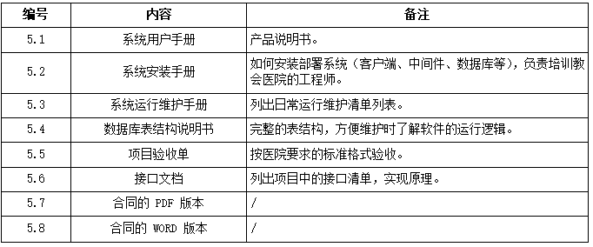

售后服务要求
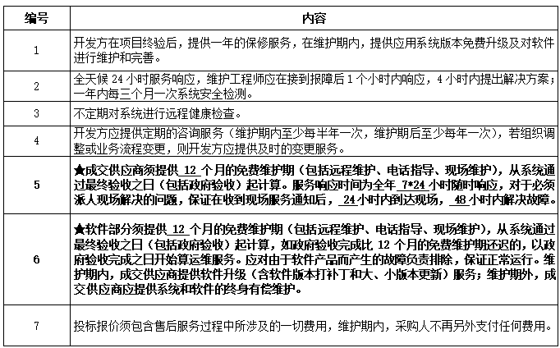

采购人配合内容

供应商在响应文件中可列明在项目实施过程中要求采购人提供的配合条件，所列配合条件采购人将尽量配合解决，但不代表采购人全部接受，采购人有权全部或部分拒绝供应商提出的配合条件。

质控科
2021年12月3日

